INSPECCIÓN | INSPECCION A CARGUIO SOBRE CAMIÓN DE 10x40 HC.
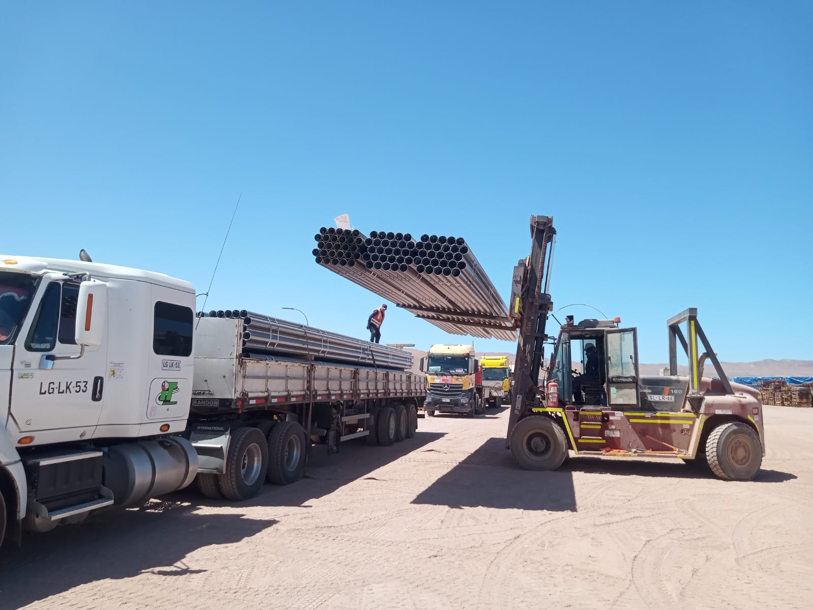
INSPECCIÓN POR CUENTA DE | : ALS INSPECTION CHILE SPA.
SOLICITADA POR | : Sr. Juan Manuel Prieto, Gerente de Proyectos / Altius Logística Chile Spa
REFERENCIA DEL CLIENTE | : 53450 - SFC-231566 / 53231 - SFC-231707 / 53444 - SFC-230969
PROYECTO | : Proyecto Copiapó Energía Solar SPA.

ALCANCE DE LA  INSPECCIÓN | : Inspección a carguío sobre camión de 10x40 HC.

NAVE | : N/A | PUERTO EMBARQUE | : Shanghai, China
VIAJE N° | : N/A | PUERTO DESCARGA | : Iquique, Chile
LUGAR DE  INSPECCIÓN ( | Almacén Solaguz – Alto Patillos | INICIO INSPECCIÓN | : 12/01/2026
LUGAR DE  INSPECCIÓN ( | Almacén Solaguz – Alto Patillos | TÉRMINO INSPECCIÓN | : 12/01/2026

CONTENIDOS | 1.- Tiempos |  |  | 4.- Inspección
CONTENIDOS | 2.- Antecedentes |  |  | 5.- Comentarios
CONTENIDOS | 3.- Detalle de la Carga |  |  | 6.- Personas Presentes

1.- TIEMPOS:

Fecha | Hora | Descripción
Enero 12, 2026 | 08:00 | Inspector ALS llega al lugar de inspección.
Enero 12, 2026 | 08:15 | Inicio carguío sobre camión.
Enero 12, 2026 | 18:35 | Término carguío sobre camión.
 | 18:45 | Inspector ALS, se retira del lugar.

2. ANTECEDENTES

La inspección fue llevada a cabo de acuerdo con las instrucciones recibidas por el Sr. Juan Manuel Prieto, Gerente de Proyectos de Altius Logística Chile Spa., con el fin de realizar inspección a carguío a camión, con carga consistente en tuberías y cajones de diferentes tamaños y pesos, correspondiente al Proyecto Copiapó Energía Solar SPA.

Carguío fue realizado en Almacenes de Empresa CEC (Control Estratégico de Carga), ubicado en Alto Patillo, ruta A-760.

3. DETALLE DE LA CARGA:

N° | CONTENEDOR N° | DESCRIPCION
1 | MSDU 864731-2 | 1 x 40 CONTAINER  9 PACKAGES  B/L 1070342830
1 | MSDU 864731-2 | N° Parte |  | Descripción
1 | MSDU 864731-2 | 1 | 426842 | Torque Tube, 1156mm, 9 Module, 11.07m, 2.2mm thk, 50ksi, SO-ZMM310

N° | CONTENEDOR N° | DESCRIPCION
2 | MSDU 837733-0 | 1 x 40 CONTAINER  9 PACKAGES  B/L 1070342830
2 | MSDU 837733-0 | N° Parte |  | Descripción
2 | MSDU 837733-0 | 1 | 426844 | Torque Tube, 1156mm, 9 Module, 11.07m, 2.2mm thk, Swage OD 120mm, 50ksi, SO-ZMM310

N° | CONTENEDOR N° | DESCRIPCION
3 | MSNU 524096-1 | 1 x 40 CONTAINER  9 PACKAGES  B/L 1070342830
3 | MSNU 524096-1 | N° Parte |  | Descripción
3 | MSNU 524096-1 | 1 | 426844 | Torque Tube, 1156mm, 9 Module, 11.07m, 2.2mm thk, Swage OD 120mm, 50ksi, SO-ZMM310

N° | CONTENEDOR N° | DESCRIPCION
4 | MSCU 543270-2 | 1 x 40 CONTAINER  9 PACKAGES  B/L 1070342830
4 | MSCU 543270-2 | N° Parte |  | Descripción
4 | MSCU 543270-2 | 1 | 426844 | Torque Tube, 1156mm, 9 Module, 11.07m, 2.2mm thk, Swage OD 120mm, 50ksi, SO-ZMM310

N° | CONTENEDOR N° | DESCRIPCION
5 | MSDU 897098-4 | 1 x 40 CONTAINER  13 PACKAGES  B/L 1070342830
5 | MSDU 897098-4 | N° Parte |  | Descripción
5 | MSDU 897098-4 | 1 | 425067 | Torque Tube, 1156mm, 8 Module, 9.92m, 2.2mm thk, Swage OD 120mm, 50ksi, SO-ZMM310
5 | MSDU 897098-4 | 2 | 26035 | BHA, NXH, 2.4.1/2.4.9, 400mm, Light, SO-ZMM310, Seismic Bushing, W6

N° | CONTENEDOR N° | DESCRIPCION
6 | TGBU 987038-9 | 1 x 40 CONTAINER  39 PACKAGES  B/L 1070343265
6 | TGBU 987038-9 | N° Parte |  | Descripción
6 | TGBU 987038-9 | 1 | 426646 | Torque Tube, 1156mm, 2 Module, 2.73m, 2.2mm thk, Swage OD 120mm, 50ksi, SO-ZMM310
6 | TGBU 987038-9 | 2 | 23889 | Double Upper Damper Mount Assembly, SRE
6 | TGBU 987038-9 | 3 | 25190 | BHA, NXH, 2.4.1/2.4.9, 400mm LIGHT, SO-ZMM310 TW, W6
6 | TGBU 987038-9 | 4 | 26035 | BHA, NXH, 2.4.1/2.4.9, 400mm, Light, SO-ZMM310, Seismic Bushing, W6

N° | CONTENEDOR N° | DESCRIPCION
7 | MSDU 894245-2 | 1 x 40 CONTAINER  9 PACKAGES  B/L 1070343265
7 | MSDU 894245-2 | N° Parte |  | Descripción
7 | MSDU 894245-2 | 1 | 426844 | Torque Tube, 1156mm, 9 Module, 11.07m, 2.2mm thk, Swage OD 120mm, 50ksi, SO-ZMM310

N° | CONTENEDOR N° | DESCRIPCION
8 | MEDU 867571-8 | 1 x 40 CONTAINER  17 PACKAGES  B/L 1070343265
8 | MEDU 867571-8 | N° Parte |  | Descripción
8 | MEDU 867571-8 | 1 | 425067 | Torque Tube, 1156mm, 8 Module, 9.92m, 2.2mm thk, Swage OD 120mm, 50ksi, SO-ZMM310
8 | MEDU 867571-8 | 2 | 25193 | Shared Rail Assembly, 2.4.1, 400mm, 1.3mm thk, SO-ZMM310

N° | CONTENEDOR N° | DESCRIPCION
9 | MEDU 795459-6 | 1 x 40 CONTAINER  9 PACKAGES  B/L 1070343265
9 | MEDU 795459-6 | N° Parte |  | Descripción
9 | MEDU 795459-6 | 1 | 426844 | Torque Tube, 1156mm, 9 Module, 11.07m, 2.2mm thk, Swage OD 120mm, 50ksi, SO-ZMM310

N° | CONTENEDOR N° | DESCRIPCION
10 | MEDU 483191-5 | 1 x 40 CONTAINER  9 PACKAGES  B/L 1070343265
10 | MEDU 483191-5 | N° Parte |  | Descripción
10 | MEDU 483191-5 | 1 | 426844 | Torque Tube, 1156mm, 9 Module, 11.07m, 2.2mm thk, Swage OD 120mm, 50ksi, SO-ZMM310

4. INSPECCION:

  - OPERACIONES DE CARGUIO A CAMION.

Previo a las operaciones de carguío sobre camión, la carga se encontraba acopiada por lotes en recinto de Empresas CEC.

La rampla de los camiones fueron observadas en buenas condiciones para recibir la carga.
Los Tuberías fueron cargadas sobre camión con grúas horquillas de 3,5 y 16 ton.

Las operaciones de carguío a camión fueron realizadas sin mayores contratiempos y sin daños a la carga producto de la operación. Siendo despachados de forma inmediata a su destino final.

ITEM | CAMION | RAMPLA | N° BULTOS | CONTENEDOR | BL | GUIA N°
1 | TZSF54 | KDKG33 | 9 | MSDU 864731-2 | 1070342830 | 338568

ITEM | CAMION | RAMPLA | N° BULTOS | CONTENEDOR | BL | GUIA N°
2 | TLSK67 | KDKG38 | 9 | MSDU 837733-0 | 1070342830 | 338569

ITEM | CAMION | RAMPLA | N° BULTOS | CONTENEDOR | BL | GUIA N°
3 | PPGF79 | KDJV77 | 9 | MSNU 524096-1 | 1070342830 | 338564

ITEM | CAMION | RAMPLA | N° BULTOS | CONTENEDOR | BL | GUIA N°
4 | LGLK53 | JWPX50 | 9 | MSCU 543270-2 | 1070342830 | 338630

ITEM | CAMION | RAMPLA | N° BULTOS | CONTENEDOR | BL | GUIA N°
5 | KCTG23 | JN8676 | 13 | MSDU 897098-4 | 1070342830 | 338567

ITEM | CAMION | RAMPLA | N° BULTOS | CONTENEDOR | BL | GUIA N°
6 | VBZC95 | PXHW16 | 39 | TGBU 987038-9 | 1070343265 | 338742

ITEM | CAMION | RAMPLA | N° BULTOS | CONTENEDOR | BL | GUIA N°
7 | VJZH57 | PXFK14 | 9 | MSDU 894245-2 | 1070343265 | 338748

ITEM | CAMION | RAMPLA | N° BULTOS | CONTENEDOR | BL | GUIA N°
8 | TCXS39 | PXHW14 | 17 | MEDU 867571-8 | 1070343265 | 338749

ITEM | CAMION | RAMPLA | N° BULTOS | CONTENEDOR | BL | GUIA N°
9 | TPPY23 | PTYV28 | 9 | MEDU 795459-6 | 1070343265 | 338750

ITEM | CAMION | RAMPLA | N° BULTOS | CONTENEDOR | BL | GUIA N°
10 | LZRR30 | PTXJ68 | 9 | MEDU 483191-5 | 1070343265 | 338751

  - INSPECCION EQUIPOS DE IZAJE Y OPERACIONES PARA EL CARGUIO:

- 1 grúa horquilla de 16 ton (Lanza 11 metros)
- 1 grúa horquilla de 3,5 ton

  - OBSERVACIONES DURANTE EL PROCESO DE CARGUIO:

Durante el proceso de carguío se observaron algunos daños en unidades:

CONTENEDOR N° | PARTE N° | LOTE N° | OBSERVACIONES | FOTO
MSNU 524096-1 | 426844-03 | 9-9 | Tubería abollada por grúa horquilla. | 1-2

CONTENEDOR N° | PARTE N° | LOTE N° | OBSERVACIONES | FOTO
MSDU 894245-2 | 426844-3 | 9-9 | Tubería abollada y rayada por grúa horquilla. | 3-4

CONTENEDOR N° | PARTE N° | LOTE N° | OBSERVACIONES | FOTO
MEDU 867571-8 | 25193-01 | 13-17 | Caja despegada, se enganchó con grúa horquilla. | 5-6

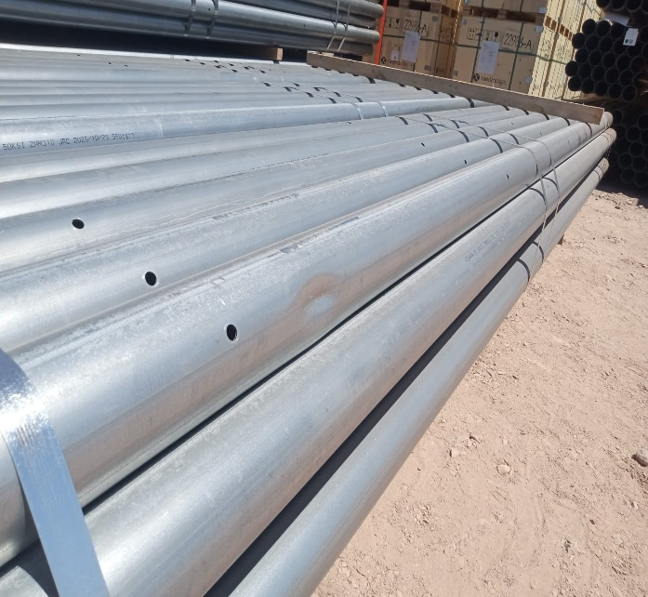 | 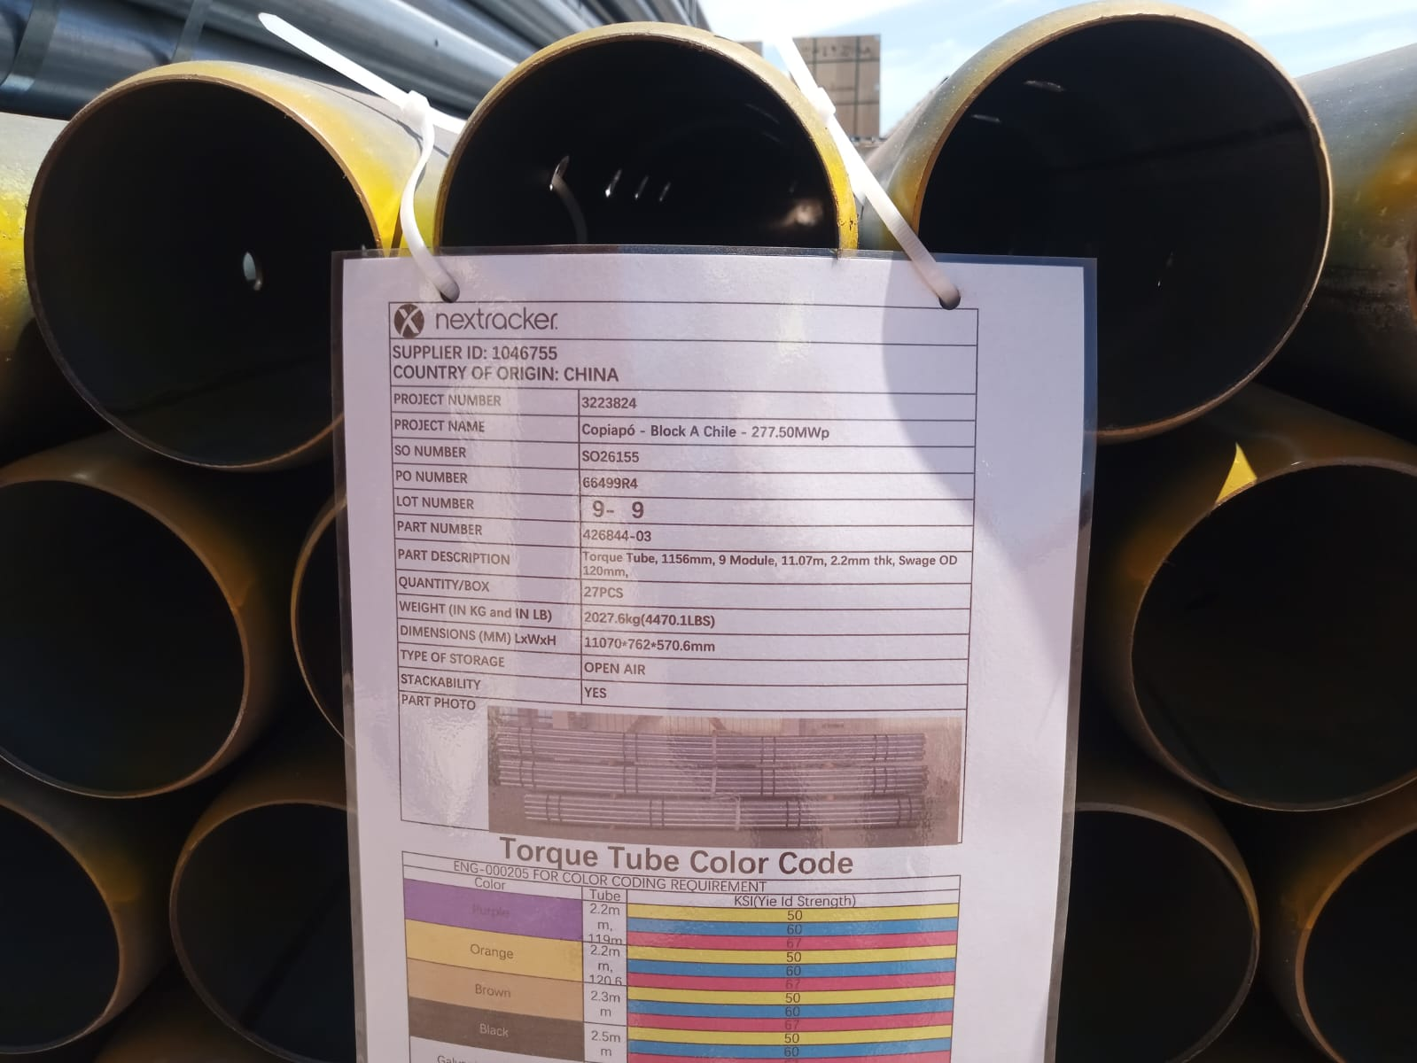
- Tubería abollada. | - Identificación de la carga.

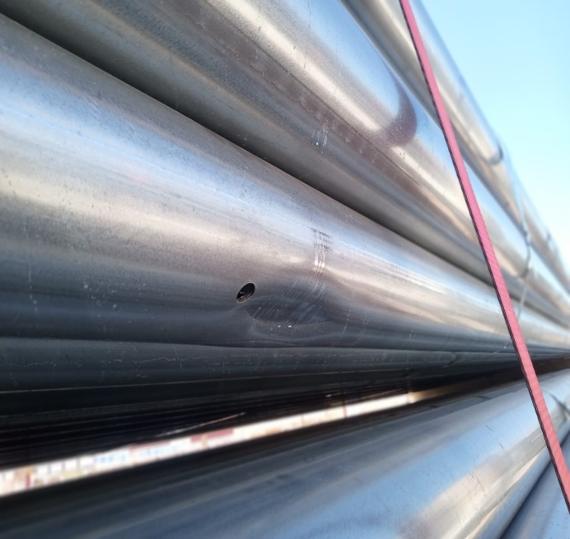 | 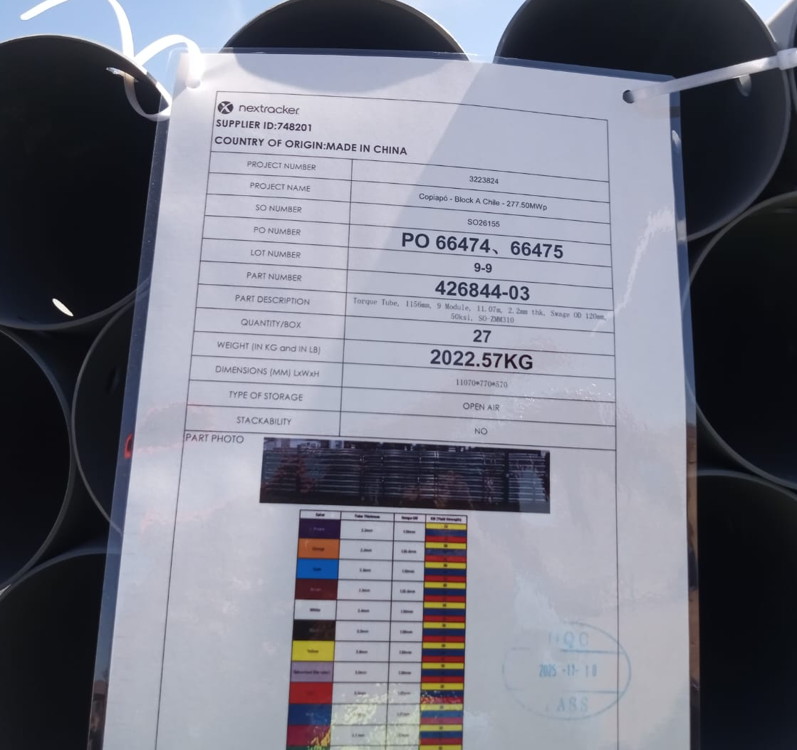
- Tubería abollada. | - Identificación de la carga.

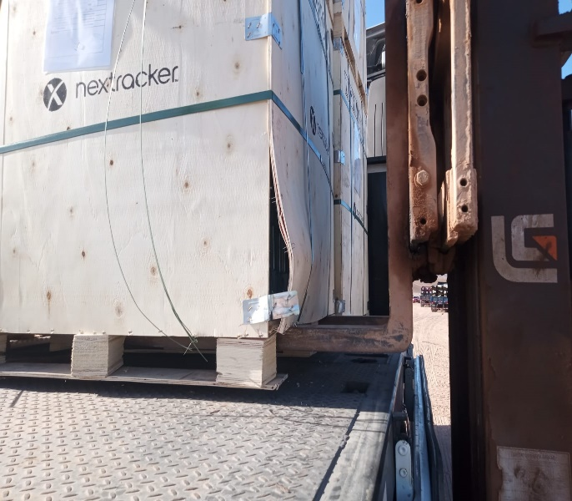 | 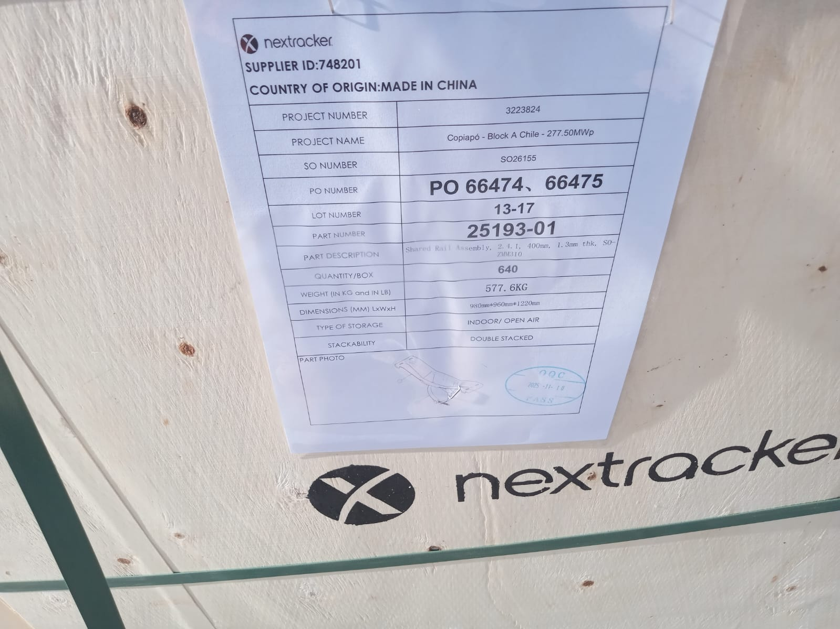
- Cajón despegado. | - Identificación de la carga.

SET FOTOGRAFICO

CONTENEDOR: MSDU 864731-2
CAMION: TZSF54
RAMPLA: KDKG33

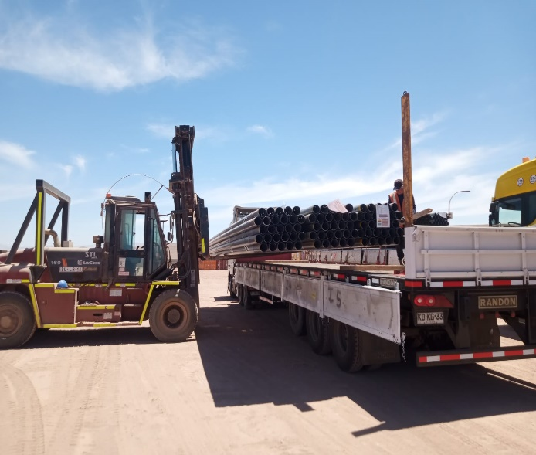 | 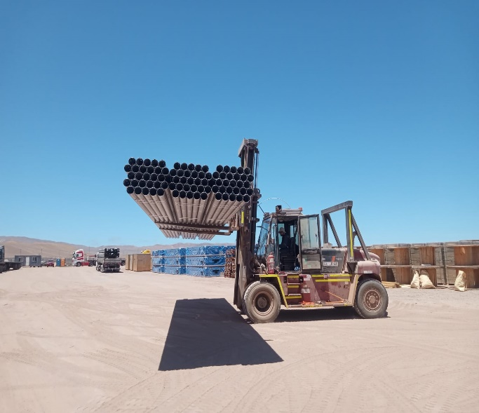
- Camión en proceso de carguío. | - Tuberías siendo trasladada desde lugar de acopio.
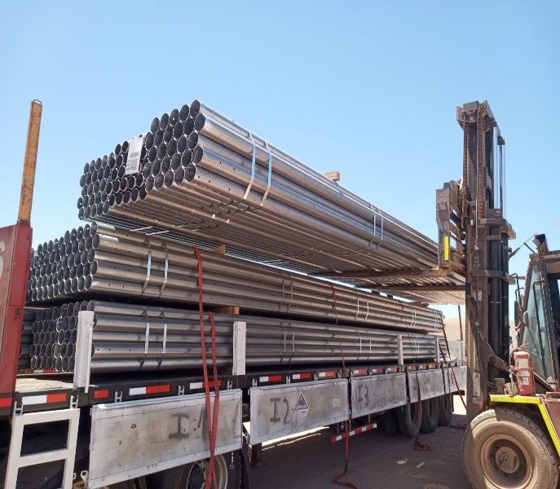 | 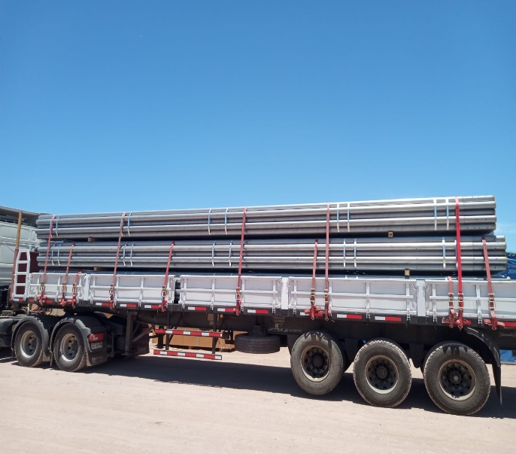
- Tubería siendo posicionada sobre camión. | - Camión cargado.

CONTENEDOR: MSDU 837733-0
CAMION: TLSK67
RAMPLA: KDKG38

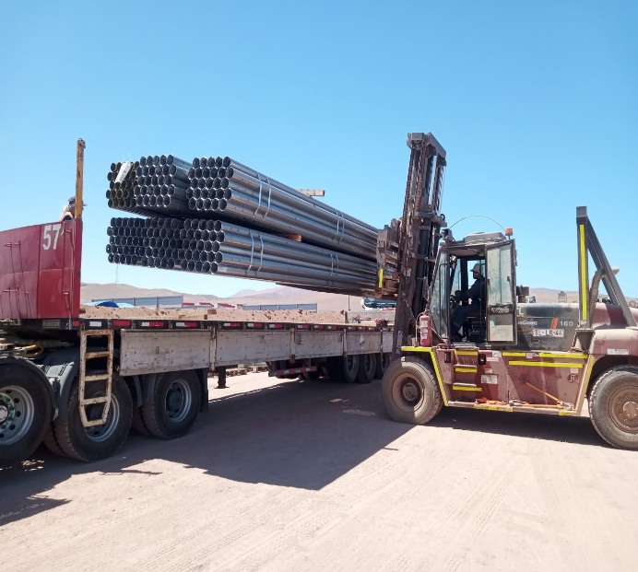 | 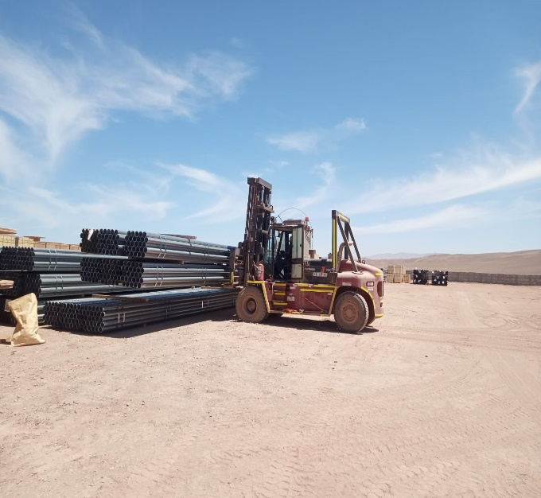
- Camión en proceso de carguío. | - Tuberías siendo trasladada desde lugar de acopio.
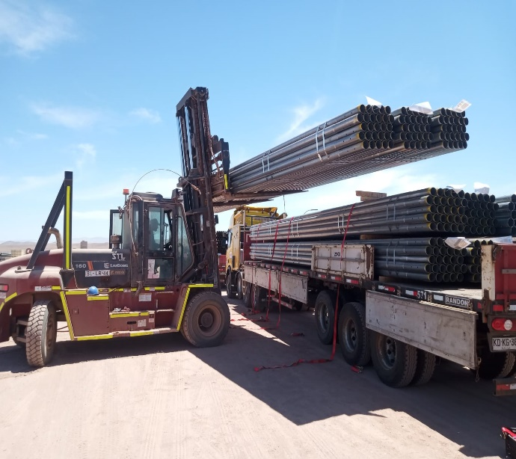 | 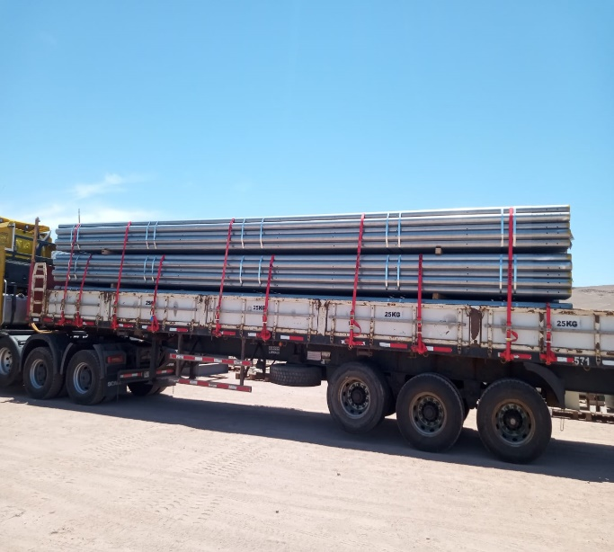
- Tuberías siendo posicionadas sobre camión. | - Camión cargado.

CONTENEDOR: MSNU 524096-1
CAMION: PPGF79
RAMPLA: KDJV77

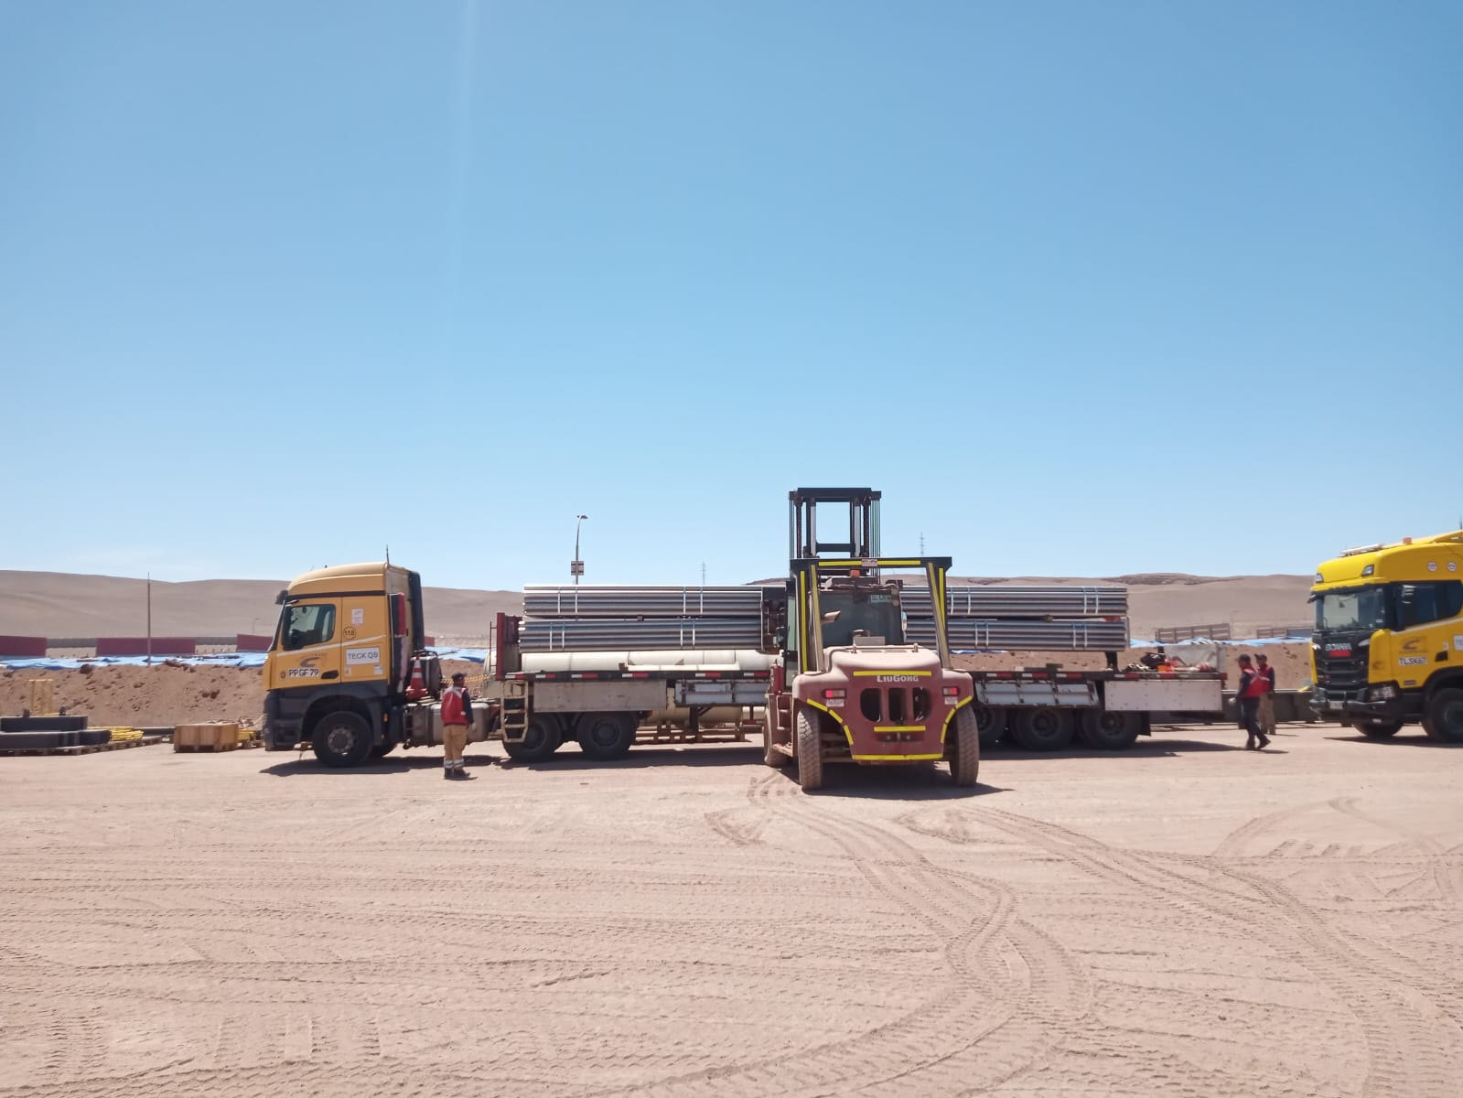 | 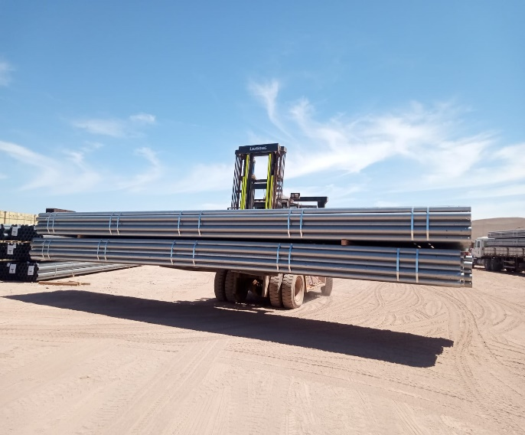
- Camión en proceso de carguío. | - Tuberías siendo trasladada desde lugar de acopio.
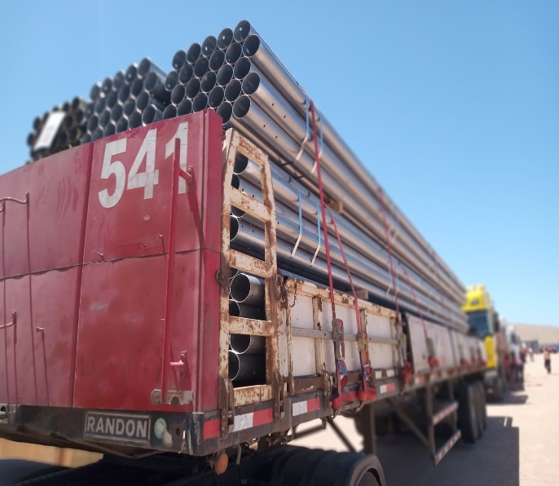 | 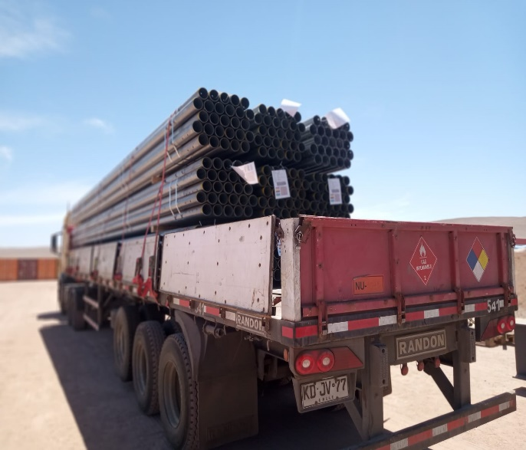
- Camión cargado y trincado. | - Otra vista de lo anterior.

CONTENEDOR: MSCU 543270-2
CAMION: LGLK53
RAMPLA: JWPX50

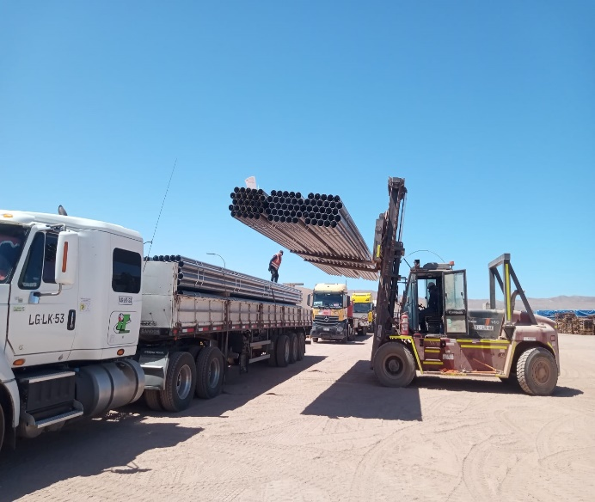 | 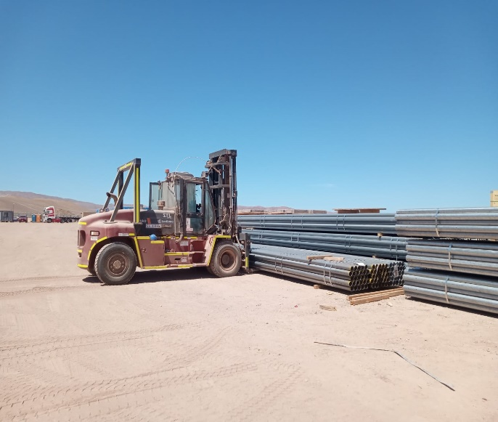
- Camión en proceso de carguío. | - Tuberías siendo trasladada desde lugar de acopio.
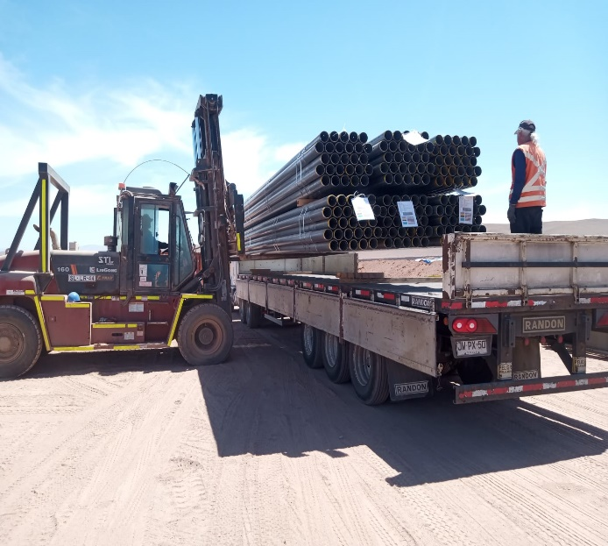 | 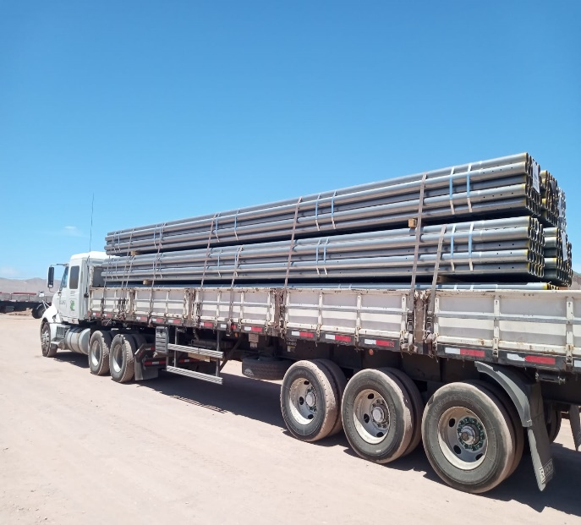
- Tuberías siendo posicionadas sobre camión. | - Camión cargado.

CONTENEDOR: MSDU 897098-4
CAMION: KCTG23
RAMPLA: JN8676

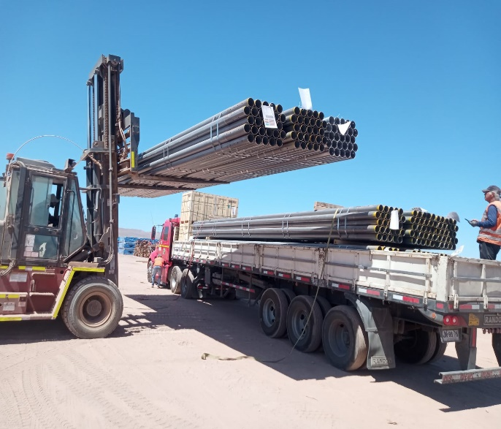 | 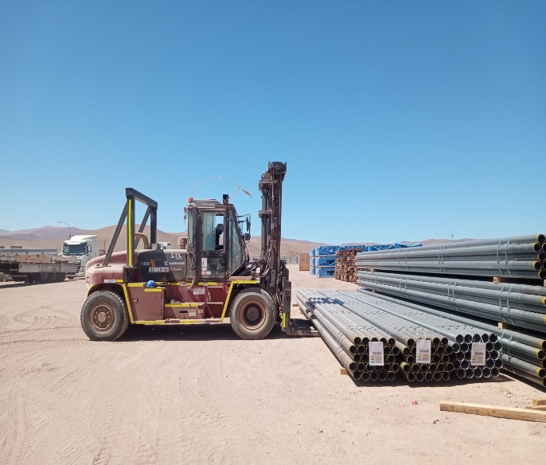
- Camión en proceso de carguío. | - Tuberías siendo trasladada desde lugar de acopio.
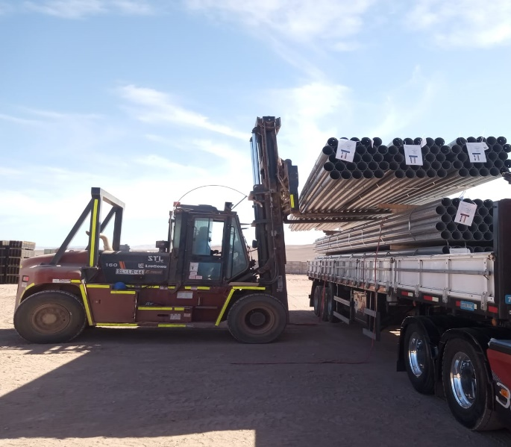 | 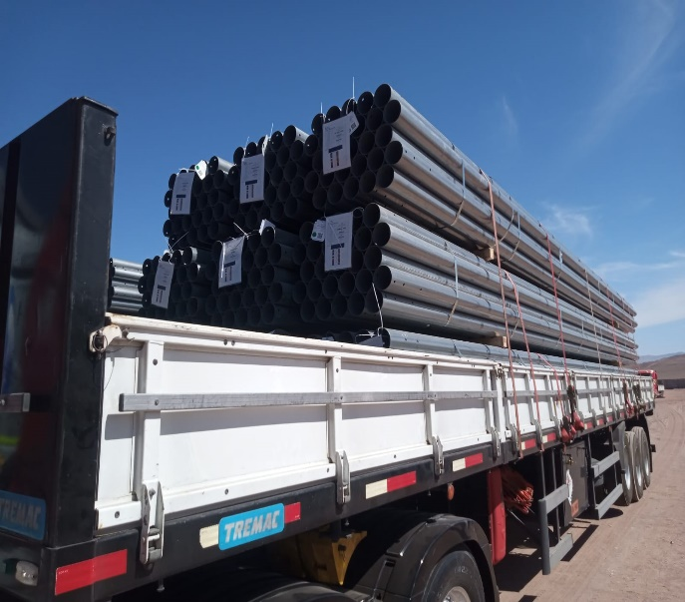
- Tuberías siendo posicionadas sobre camión. | - Camión cargado.

CONTENEDOR: TGBU 987038-9
CAMION: VBZC95
RAMPLA: PXHW16

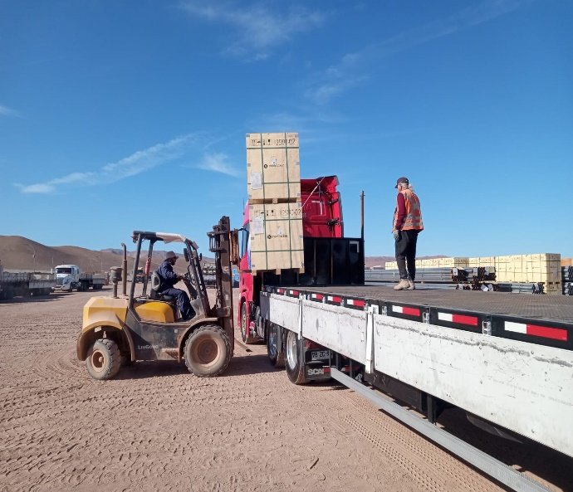 | 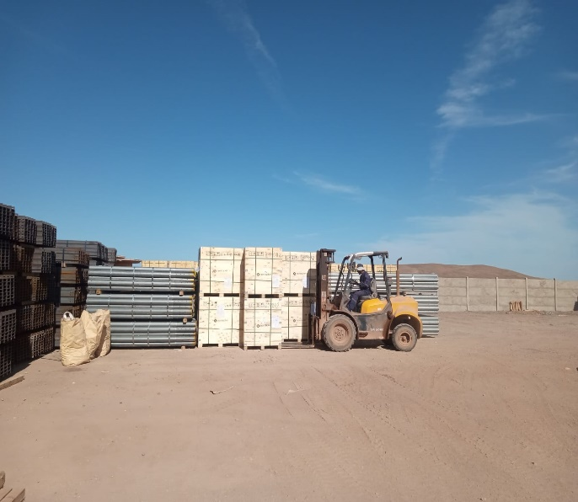
- Camión en proceso de carguío. | - Tuberías siendo trasladada desde lugar de acopio.
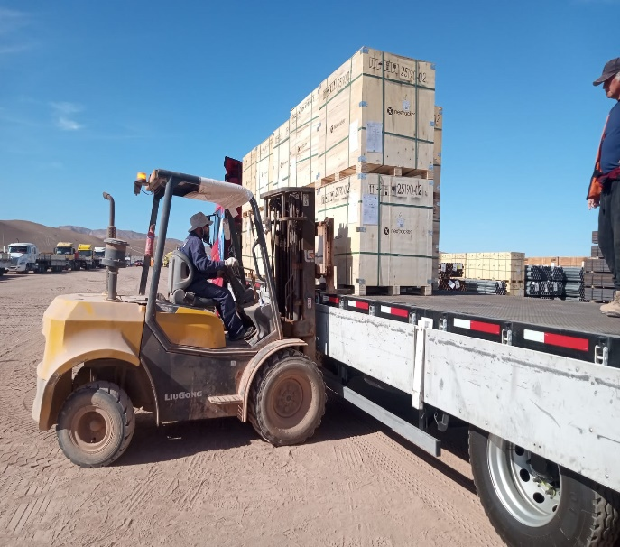 | 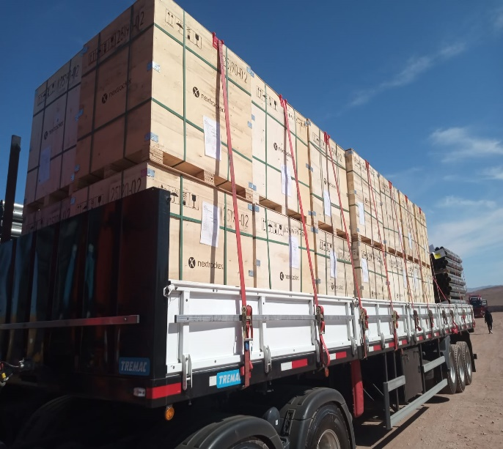
- Tuberías siendo posicionadas sobre camión. | - Camión cargado.

CONTENEDOR: MSDU 894245-2
CAMION: VJZH57
RAMPLA: PXFK14

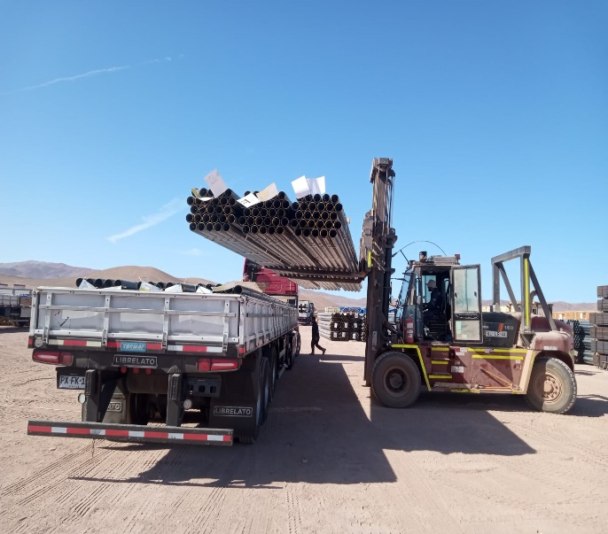 | 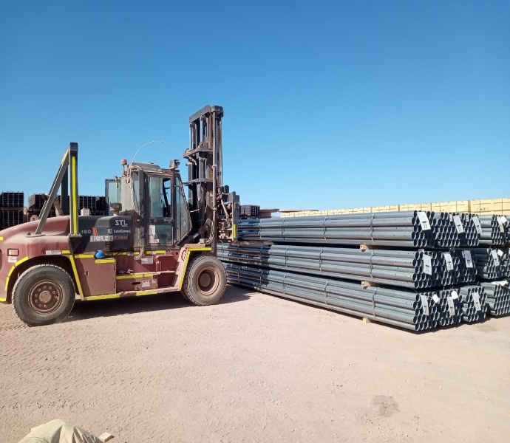
- Camión en proceso de carguío. | - Tuberías siendo trasladada desde lugar de acopio.
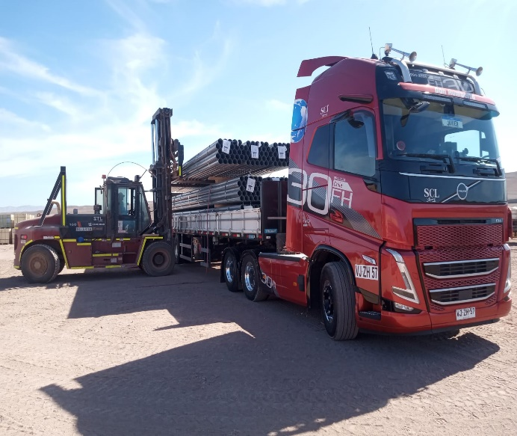 | 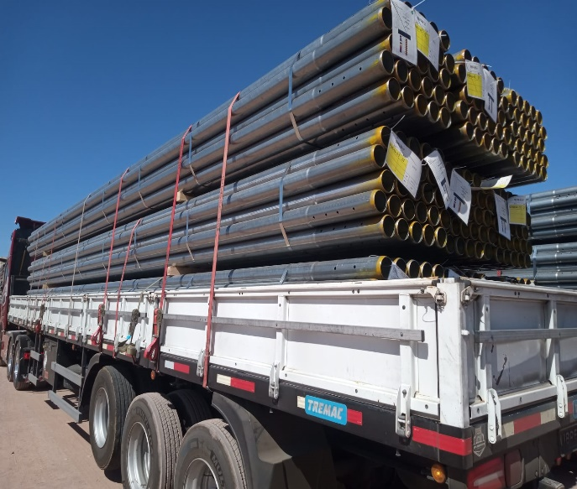
- Tuberías siendo posicionadas sobre camión. | - Camión cargado.

CONTENEDOR: MEDU 867571-8
CAMION: TCXS39
RAMPLA: PXHW14

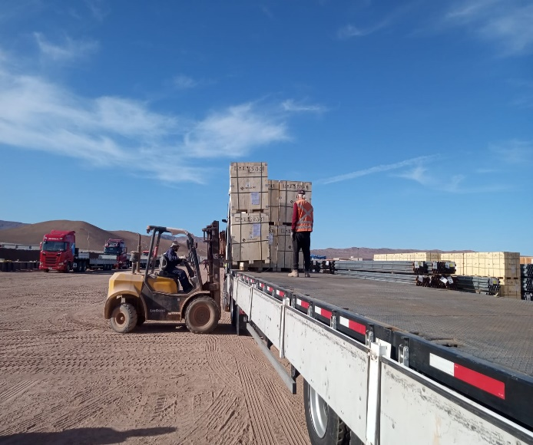 | 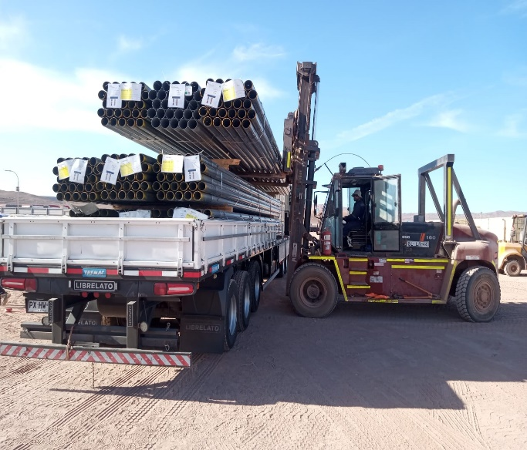
- Camión en proceso de carguío. | - Tuberías siendo posicionadas sobre camión.
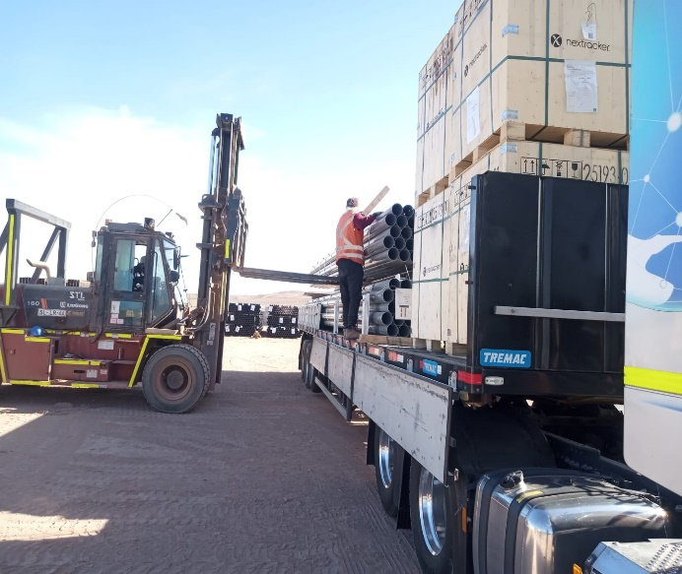 | 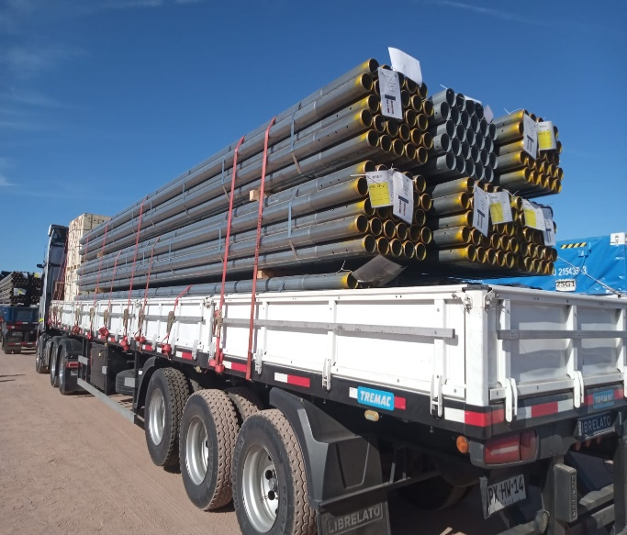
- Tuberías siendo posicionadas sobre camión. | - Camión cargado.

CONTENEDOR: MEDU 795459-6
CAMION: TPPY23
RAMPLA: PTYV28

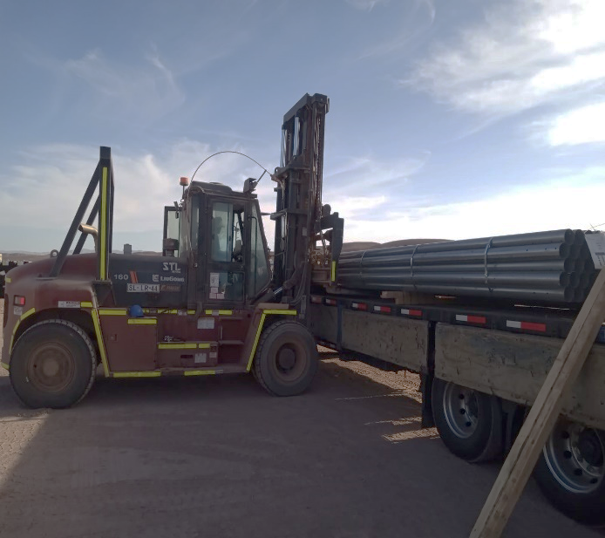 | 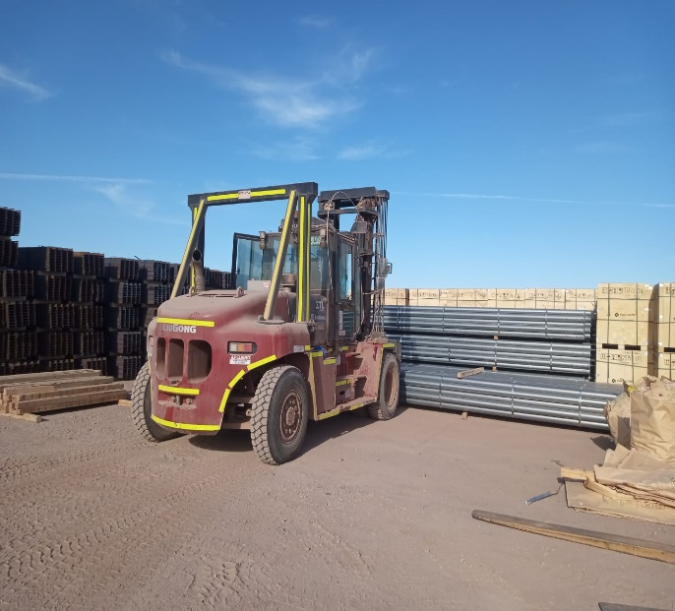
- Camión en proceso de carguío. | - Tuberías siendo trasladada desde lugar de acopio.
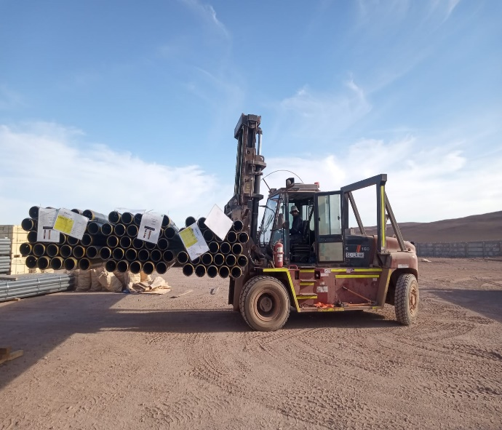 | 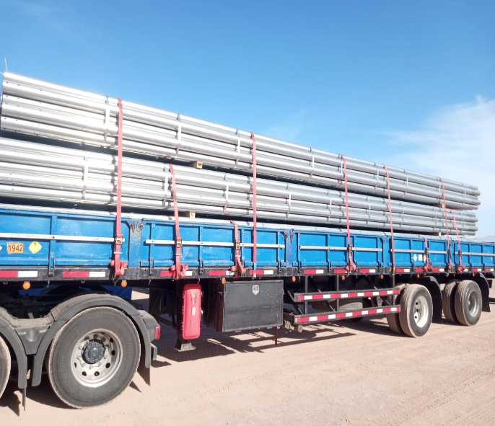
- Traslado de tuberías. | - Camión cargado.

CONTENEDOR: MEDU 483191-5
CAMION: LZRR30
RAMPLA: PTXJ68

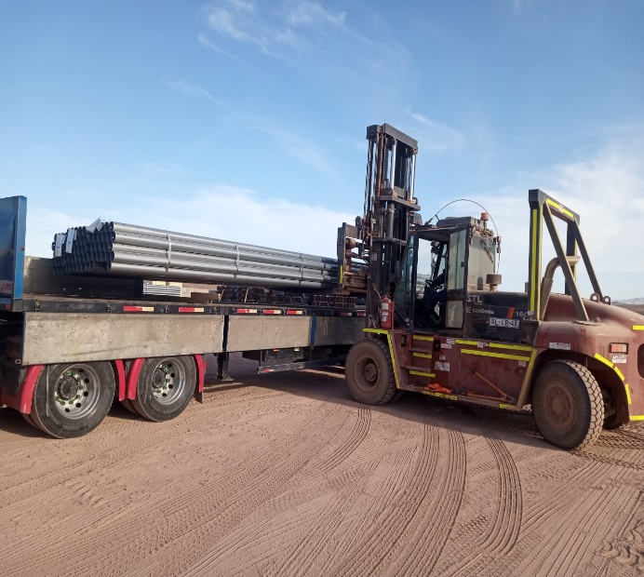 | 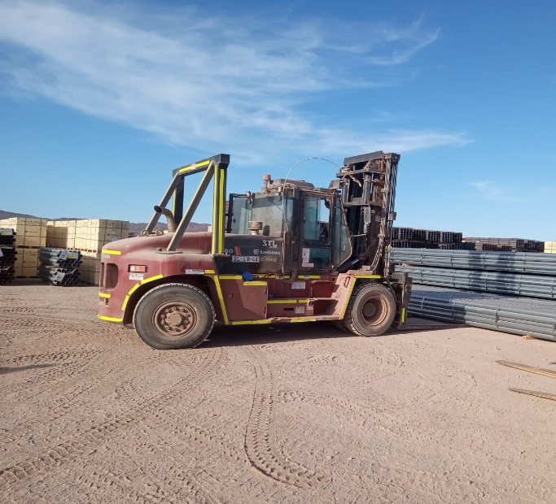
- Camión en proceso de carguío. | - Tuberías siendo trasladada desde lugar de acopio.
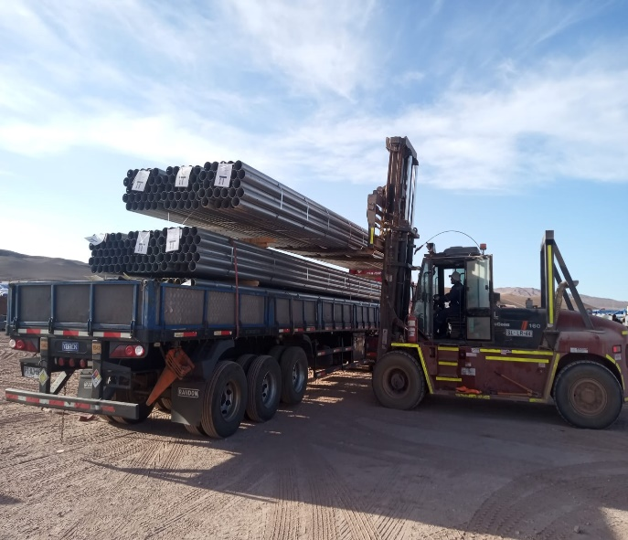 | 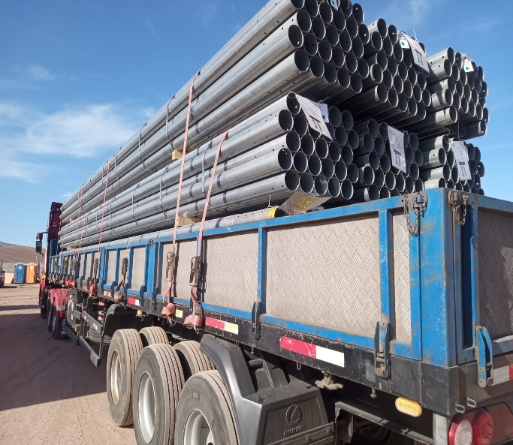
- Tuberías siendo posicionadas sobre camión. | - Camión cargado.

5.- COMENTARIOS:

De acuerdo con nuestra inspección, realizada en Almacenes de Solaguz, podemos comentar lo siguiente:

- Carga se encontraba acopiada en almacenes, separada por lote y N° de contenedor.
- Durante las operaciones de carguío a camión, realizada por personal dispuesto por Empresa CEC, se observaron algunos daños a la carga durante el proceso, detallados en el punto 4.3 del presente informe.
- Carga fue estibada sobre camión debidamente trincada con fajas.
- Durante las labores de carguío, no se registraron incidentes ni daños a personas.
- Camiones fueron cargados con 2 grúas horquillas.

6.- PERSONAS PRESENTES:

Nombre | Cargo / Empresa | En representation
Sr. Gonzalo Bacian | Supervisor / ALS Inspection Chile Spa | Altius Logística Chile Spa
Sr. Eulise Figueroa | Inspector (Surveyor) / ALS Inspection Chile Spa | Altius Logística Chile Spa
Sr. Hernan Carpio | Jefe Almacén | Control Estratégico de Carga

Informe emitido sin prejuicio y en el interés de quien concierna.

Surveyor
ALS Inspection Chile SpA

Realizado por: G. Bacian
Revisado por: MJ. Palma
Validado por: J. Lopez

